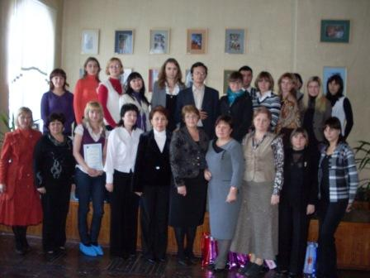
III региональный конкурс мастер-классов молодых специалистов
21-22 декабря 2009 года методический центр ГОУ ДПО «СарИПКиПРО» совместно с обкомом профсоюзов работников образования и науки и саратовским областным отделением «Педагогическое общество России» на базе МОУ «Лицей № 4» г. Саратова провели III региональный конкурс мастер-классов молодых специалистов.
В конкурсе принимали участие 15 молодых специалистов из Вольского, Ивантеевского, Калининского, Марксовского, Пугачевского, Советского, Татищевского районов и города Саратова.
Представляла Татищевский район учитель географии МОУ «СОШ с. Сторожевка» Успанова Сауле Зайнулаевна, которая показала мастер-класс в виде 30-минутного открытого урока в 7 «в» классе по теме «Географическое положение и история исследования Австралии». Успанова Сауле Зайнулаевна была отмечена сертификатом участия в конкурсе.

